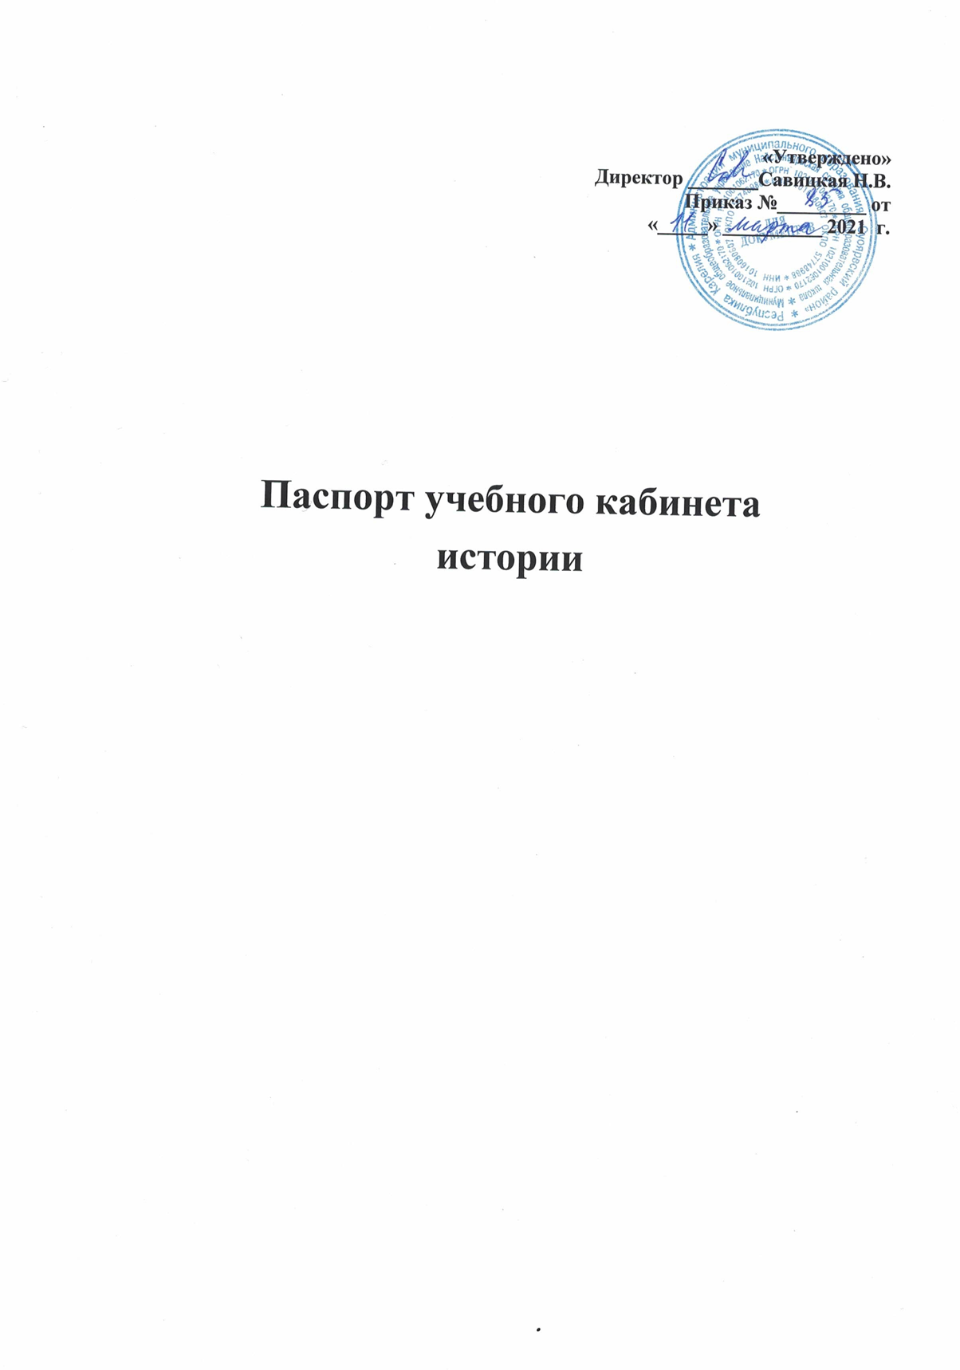
- Фамилия, имя, отчество ответственного за кабинет – Сиротин Д. Г.
- Класс, за которым закреплен кабинет – 9 класс (на 2020-21 уч.год)
- Число посадочных мест: 24

Ф.И.О. учителей, работающих в кабинете
Фамилия Имя Отчество | Предмет | Классы
Симонова Наталья Юрьевна | Русский, литература | 9
Петрова Ирена Владаса | Алгебра, Геометрия, Физика | 9
Сиротин Дмитрий Геннадиевич | История, обществознание | 9
Леонтьева Татьяна Сергеевна | География, Моя Карелия | 9
Андреева Любовь Владимировна | ОБЖ | 9
Мирошниченко Алена Валентиновна | Английский язык | 9

Перечень имущества кабинета

№ | Наименование имущества | Количество
 | Стол учительский | 1
 | Стул учительский | 1
 | Парты школьные | 14
 | Стулья ученические | 16
 | Доска ученическая | 1
 | Стенд (пробковый) | 1
 | Шкаф | 3
 | Тумбочка | 1

Материально-техническое обеспечение кабинета истории

№ | Название | Кол-во
 | Технические средства обучения
1 | ПК ASER + Монитор LG, Стереосистема DEXP, клавиатура, мышь | 1
2 | Мультимедийный проектор Ricoh | 1
 | Информационно – коммуникационные средства
1 | Исторические карты по темам курса | 57
2 | Таблицы по истории | 100
3. | Таблицы по обществознанию | 22

№ п/п | Наименование | Кол-во
 | Карты по истории России
 | Киевская Русь в IX—XII вв. | 1
 | Феодальная раздробленность Руси в XII— первой четверти XIII в. | 1
 | Борьба народов с иноземными захватчиками в XIII веке. | 1
 | Образование централизованного государства. | 1
 | Российское государство в XVI в. | 1
 | Интервенция польских и шведских феодалов в XVII в. | 1
 | Россия с конца XVI в. до 60-х гг. XVIII в. | 1
 | Российская империя во вт. п. XVIII в. | 1
 | Российская империя 1800—1861 гг. | 1
 | Отечественная война 1812 года. | 1
 | Россия конца XIX — начала XX в. | 1
 | Россия в 1907—1914 гг. | 1
 | Русско-японская война 1904-1905 гг. | 1
 | Первая русская революция 1905-1907 гг. | 1
 | Первая мировая война 1914—1918 гг. | 1
 | Гражданская война и интервенция 1918-1919 гг. | 1
 | Гражданская война и интервенция 1919-1920 гг. | 1
 | Индустриальное развитие СССР 1928-1940 гг. | 1
 | Великая Отечественная война 1941—1945 гг. | 1
 | Карты по Всеобщей истории
 | Египет и Передняя Азия в древности. | 1
 | Древний Восток. Индия и Китай. | 1
 | Древняя Греция до сер.V в. до н.э. | 1
 | Древняя Италия (до середины III в. до н.э.) | 1
 | Завоевания Александра Македонского | 1
 | Рост территории государства в древности. | 1
 | Римская империя в 4-5 вв. | 1
 | Рост Римского государства в II-II. вв. до н.э. | 1
 | Римская империя в I-III в. н.э. | 1
 | Индия и Китай в средние века. | 1
 | Франкское государство. | 1
 | Арабы в VII-XI вв. | 1
 | Византийская империя и славяне в VI-XI вв. | 1
 | Западная Европа в XI-XIII вв. (Крестовые походы) | 1
 | Западная Европа в 14-15 вв. | 1
 | Важнейшие географические открытия с.XV- с. XVI вв. | 1
 | Европа в начале Нового времени. | 1
 | Европа с 1789-1815 гг. | 1
 | Европа с 1815-1849 гг. | 1
 | Европа в 50-60 гг. XIX века. | 1
 | Война за независимость и образование США (1775-1783) | 1
 | Гражданская война в США в 1861-1865 гг. | 1
 | Образование независимых государств в Латинской Америке. | 1
 | США в конце XIX - начало XX вв. | 1
 | Европа 1870-1914 гг. | 1
 | Территориально-политический раздел Мира | 1
 | Европа после первой мировой войны | 1
 | Западная Европа в 1924—1939 гг. | 1
 | Вторая мировая война 1939-1945 гг. | 1
 | Картины, таблицы, схемы, аппликации, альбомы
 | Таблицы История России (обобщающие таблицы) 9 шт | 1
 | Таблицы Всемирная история (обобщающие таблицы) 5 шт | 1
 | Портреты для кабинета истории | 1
 | Государственный Герб, Флаг и Текст Гимна РФ | 1

